2021届宁夏中卫市高三下学期文科综合第三次模拟考试题
本试卷分第Ⅰ卷（选择题）和第Ⅱ卷（非选择题）两部分。考生做答时，将答案答在答题卡上，在本试卷上答题无效。考试结束后，将本试卷和答题卡一并交回。

注意事项：
1、答题前，考生先将自己的姓名、准考证号填写在答题卡上，认真核对条形码上的准考证号、姓名，并将条形码粘贴在指定位置上。
2、选择题答案使用2B铅笔填涂，如需改动，用橡皮擦干净后，再选涂其他答案标号；非选择题答案使用0．5毫米的黑色中性（签字）笔或炭素笔书写，字体工整、笔迹清楚。
3、请按照题号在各题的答题区域（黑色线框）内作答，超出答题区域书写的答案无效。
4、保持卡面清洁，不折叠，不破损。

第I卷（选择题 共140分）
本卷共35道小题，每小题4分，共140分。在每小题给出的四个选项中，只有一项是最符合题目要求的。
2018 年，海尔洗衣机第10次蝉联全球洗衣机市场品牌零售量第一，2019年8月，海尔洗衣机互联工厂在俄罗斯鞑靼斯坦共和国切尔内市海尔俄罗斯工业园正式投产。切尔内市是俄罗斯主要工业中心之一。海尔直接在俄罗斯境内开设互联工厂，将更好服务俄罗斯全境1.4亿消费者。据此完成1--3题。
1.海尔洗衣机互联工厂投资于切尔内市，主要考虑的是切尔内市( )
A．交通四通八达 B．邻近中亚各国
C．产业基础较好 D．缓解就业压力
2.海尔集团在俄罗斯投资洗衣机互联工厂，凭借的是( )
A．营销力度大，销路广 B．产品质量高，信誉好
C．研发投入多，产量大 D．自动化生产，效益高
3.海尔洗衣机互联工厂投产对当地经济发展的有利影响有( )
①合理调整工业布局 ②推动第三产业发展
③美化绿化城市环境 ④促进产业结构调整升级
A．②③ B．①③ C．①④ D．②④

因特殊的地理位置及河道特点,黄河宁蒙(宁夏下河岩至内蒙古头道拐)河段凌汛灾害频发。
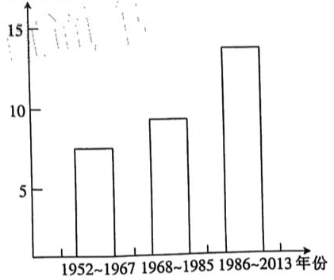
图一是1952~2013年宁蒙河段最大槽蓄水增量的变化。槽蓄水增量是指凌汛期因冰盖的阻水作用而增蓄在河槽中的水量。宁蒙河段上游众多水库的建成,对防凌产生了重要影响。据此完成4~6题。

图一
4.黄河宁蒙河段最大槽蓄水增量总体变化趋势可能取决于( )
A．水库调蓄 B．降水增加
C．河床淤积 D．冰期延长
5.上游水库建成后,冬季即使不调节流量也有助于防凌,主要得益于( )
A．蒸发损耗增大 B．下泄水温提高
C．河床宽度拓宽 D．河道落差减小
6.为降低凌汛对宁蒙河段的危害,可以采取的措施有( )
①加深河道 ②加固大堤
③上游水库在封冻前加大下泄水量 ④凌讯河段人工分凌(水),削减下泄水量
A．①③ B．①④ C．②③ D．②④
我国棉花主产区主要集中在黄河流域、长江流域和西北内陆区。1950～2015年长江流域棉花种植面积减少了61. 64%，黄河流域棉花种植面积减少83. 82%，而西北内陆棉区棉花种植面积则增加了68. 75%。据此完成7～8题。
7.长江和黄河流域棉花种植面积变动的主要原因可能是( )
A．耕地资源减少 B．生产成本上涨
C．降水稳定性差 D．环境污染严重
8.西北内陆棉区成为我国棉花生产重心的主要的优势是( )
A．棉花种植规模较大 B．气候适宜水热充足
C．劳动力丰富且廉价 D．棉花种植技术先进
云贵高原北侧与四川盆地交界地带常出现一种地方性天气系统——“锢囚低涡”。较强的偏北风遇到秦岭阻挡分支南下，一支绕流四川盆地，一支绕流江汉平原，两支气流在贵州北部辐合而形成“锢囚低涡”，其强度较小，但带来的降水量较大。图二示意一次“锢囚低涡”控制下的天气形势。据此完成9~11题。
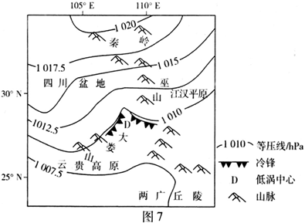
图二
9.根据“锢囚低涡”的形成原理推测，“锢囚低涡”生成之前( )
A．江汉平原连日伏旱 B．四川盆地气温骤降
C．云贵高原频发冻雨 D．两广丘陵乌云密布
10.“锢囚低涡”强度较小，但带来的降水量较大，主要由于( )
A．停留时间较长 B．中心气压较低
C．影响范围较大 D．抬升高度较高
11.“锢囚低涡”过境后，贵州北部( )
A．风速增大 B．气温升高
C．气压升高 D．昼夜温差减小
12.某企业创新观念和模式，推进数字化转型。在厂端对工厂进行数字化改造，并与零部件厂家合作建设数字化供应链管理系统，在店端推进“云展厅”“云体验”等特色服务；在客端顾客可以在线预约免费维修、一键式紧急救援等便捷服务。这表明该企业( )
①降低生产成本，提高了全员劳动生产率 ②依托数字技术，提升供应链现代化水平
③丰富消费体验，不断增强服务客户能力 ④瞄准市场需求，提高产品品质和价值量
A．①② B．①④ C．②③ D．③④
13.邮政业是国家重要的社会公用事业，是服务生产生活、促进消费升级、畅通经济循环的现代化先导性产业。当前，我国邮政业规模全球领先，服务功能持续增强。但也要清醒地认识到，邮政业发展大而不强、大而不优、快而不稳、快而不精的基本情况仍没有改变。下列举措有利于推进邮政业高质量发展的有( )
①完善高质量邮政业民生服务体系，统筹邮政快递网络基础设施的布局
②完善高标准的邮政业现代市场体系，加快推动邮政业扩规模、增速度
③完善高效能的邮政业国际寄递体系，加强国际快递航空网络能力建设
④加强要素市场建设，积极引导再分配比例适当向基层、一线员工倾斜
A．①② B．①③ C．②④ D．③④
14.2020年，全国基本医保参保人数13.6亿人，医保发出一笔笔民生红利：支付新冠肺炎患者治疗费用16.3亿元，119种药品纳入医保药品目录，平均降幅超过50%；开展住院费用跨省份直接结算，医保基金支付1038.4亿元。材料表明我国( )
①完善再分配调节机制，促公平惠民生 ②完善卫生健康体系，保障人民健康权益
③降低医药企业利润，引导承担社会责任 ④发挥商业保险的作用，减轻患者的负担
A．①② B．①③ C．②④ D．③④
15.2021年，我国实施产业基础再造工程，加强关键核心技术攻关，在重点领域布局一批国家制造业创新中心以强化共性技术、工程化和产业化技术供给，加快新一代信息技术与制造业深度融合。此举旨在( )
①优化和稳定产业链供应链 ②运用市场机制优化资源配置
③增强上下游企业集聚效应 ④增强我国制造业核心竞争力
A．①③ B．①④ C．②③ D．②④
16.在过去的2020年，十三届全国人大及其常委会的立法修法，在国家立法史册上注定留下刻骨铭心的篇章。下图信息表明我国( )http://z3.2003y.net/117787/uploadpic/2021033122583127995.jpg
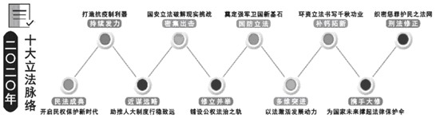
http://z3.2003y.net/117787/uploadpic/2021033122583127995.jpg

①完善社会主义法律体系,为社会发展进步提供根本制度保障
②以反映全民意志为立法价值取向,加快建设社会主义法治国家
③通过立法修法以回应权利呼唤,破解现实困局,护卫制度变革
④贯彻全面依法治国方略,推进国家治理体系和治理能力现代化
A．①② B．①④ C．②③ D．③④
17.2020年10月，湖南省湘潭岳塘法院巡回法庭来到下摄司街道半边街社区，公开开庭审理了一起合同纠纷案件，不少社区居民旁听了此次案件的审理。法庭在审判员的组织下进行了法庭调查、法庭辩论、当事人最后陈述等阶段，庭审结束后，在场旁听的社区居民纷纷表示受益良多，知道了守法的重要性、维权的途径，学会了用法律武器维护自己的合法权益。湘潭市岳塘区法院的做法( )
①推进了司法体制改革，提高司法行政效率 ②维护了居民平等享有公共法律服务的权益
③引导公民学习法律，并在生活中自觉守法 ④让宪法精神贴近大众，营造良好法治环境
A．①② B．①④ C．②③ D．③④
18.我国脱贫攻坚任务完成后，中国有1亿左右贫困人口实现脱贫，提前10年实现联合国2030年可持续发展议程的减贫目标。在致力于自身消除贫困的同时，中国力所能及支持和帮助广大发展中国家特别是最不发达国家发展经济、消除贫困。由此可见( )
①联合国积极参与全球治理，是实践多边主义的最佳场所
②我国的扶贫经验为人类减贫贡献了中国方案和中国力量
③中国支持联合国的各项活动，是国际新秩序的坚定支持者
④消除贫困，是各国人民的共同愿望、国际社会的共同使命
A．①② B．①③ C．②④ D．③④
19.电影《我和我的家乡》在去年国庆中秋黄金周重磅上映，该片讲述了发生在中国东西南北中五大地域的家乡故事，抒发了人们的家国情怀，展示了脱贫攻坚成果。上映之后掀起了观影热潮，凝聚了观众的家乡情、爱国心。这表明( )
①大众传媒作为文化传播的主要途径，具有传递、沟通、共享的强大功能
②社会实践是进行创新的根本和源泉，是进行有价值的文化创造的前提
③人的完美需要在文化中实现和呈现，因而人要自觉的追求真、善、美
④优秀文化必须坚持以人民为中心的创作导向，这决定了文化发展方向
A．①② B．②③ C．①④ D．③④
20.历史是最好的教科书。2021年2月20日,习近平总书记在党史学习教育动员大会上发表重要讲话指出,“回望过往的奋斗路,眺望前方的奋进路,必须把党的历史学习好、总结好,把党的成功经验传承好、发扬好。”在全党集中开展党史学习教育( )
①为培育和践行社会主义核心价值观提供了基本遵循
②是传承红色基因,进一步弘扬革命文化的根本途径
③意在用党的光荣传统和优良作风坚定信念凝聚力量
④要求共产党人铭记初心和使命,学思践悟、奋发有为
A．①② B．①③ C．②④ D．③④
21.2021年2月10日,我国首个火星探测器“天问一号”按计划实施近火捕获制动,成为我国第一颗人造火星卫星,成功实现“绕、着、巡”目标的第一步。近日,3幅由“天问一号”拍摄的高清火星影像图发布,承载人类最多想象的红色星球的神秘面纱正慢慢揭开。这表明( )
①科学实验是客观见之于主观的能动的物质性活动
②认识深化只有在主体与客体相互作用中才能实现
③实践的最终目的是主体形成对客体的真理性认识
④主体对客体的认识会受到具体的实践水平的制约
A．①② B．①③ C．②④ D．③④
22.推进长江大保护是关系国家发展全局的重大战略，既是一场攻坚战，更是一场持久战。长江经济带高质量发展，必须牢牢抓住长江生态环境保护这一重点任务，加快构建多元化治理体系。由此可见，我国推进长江大保护战略( )
①看到了长江生态环境保护与长江经济带高质量发展、国家发展全局的客观联系
②正确把握事物发展的道路是曲折的，预见了推进长江大保护战略是一场持久战
③充分发挥主观能动性，突破了客观条件的制约，提出加快构建多元化治理体系
④正确处理矛盾主次方面的辩证关系，明确了长江生态环境保护修复是重点任务
A．①② B．①④ C．②③ D．③④
23.2020年6月，习近平给复旦大学《共产党宣言》展示馆党员志愿服务队全体队员回信，用“心有所信，方能行远”勉励他们坚定理想信念、矢志拼搏奋斗，走好新时代长征路，为实现“两个一百年”奋斗目标、实现中华民族伟大复兴的中国梦贡献智慧和力量。对此认识正确的是( )
①崇高的理想信念引导青年学生走好人生道路
②树立理想信念成为青年学生的最高价值追求
③青年学生的行为选择决定着自身的价值观念
④青年学生的价值只有在砥砺自我中才能实现
A．①③ B．①④ C．②③ D．②④
24.西周时期，鲁、晋、齐、卫、燕等封国都呈现出不同族群居民混居的情形，如曲阜鲁城遗址就展示了一幅周族居民与地方土著杂居的场景。这说明分封制的推行( )
A．显示了华夏文明的先进性 B．有利于国家组织发展
C．破除了政治上的血缘壁垒 D．体现出华夷一体理念
25.《张家山汉简》中有涉及家庭暴力的法律条文，如规定“妻悍而夫殴笞之，非以兵刃也，虽伤之，毋罪；妻殴夫，耐为隶妾”“妇贼伤、殴詈夫之泰父母、父母、主母、后母，皆弃市”等。由此可见汉代( )
A．重视缓和社会矛盾 B．延续了先秦的宗法制度
C．司法体系严密细致 D．儒家伦理与法律相融合
26.下表为唐代某一时期均田制下农民家庭经济运转情况表。据此可推断出( )
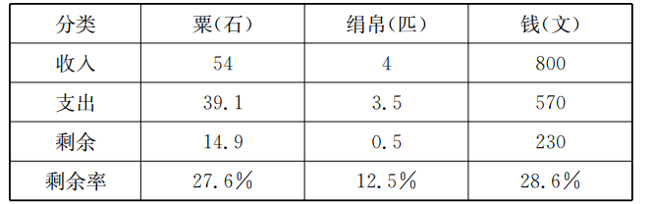
A．农民是赋役的主要承担者 B．农村地区土地兼并严重
C．政府和农民关系总体良好 D．货币地租成为必然选择
27.明清时期，各地区间经商的人越来越多，并且客商在商业中心建立会馆的现象也变得越来越普遍，例如在当时号称“小南京”的湘潭有来自山西、山东等五省会馆一所、江苏省凡四馆、江西省凡十三馆、福建一馆等。这说明当时( )
A．区域间的贸易较为活跃 B．工商业市镇迅速崛起
C．农产品商品化迅速发展 D．商业资本的日趋集中
28.中国古代汉字书写“竖行”排列方式历史悠久。清朝末年一些知识分子，提倡拼音文字，力主改变传统书写方式，改用从左到右的“横行”排列方式。这种变化( )
A．是我国印刷技术改进的结果 B．奠定了现代汉字改革的基础
C．是近代中国学习西方的产物 D．促进了“文学革命”的深入
29.下图为不同时期中共党员主要成分比例分布情况。中共党员主要成分比例在不同时期的变化反映出( )
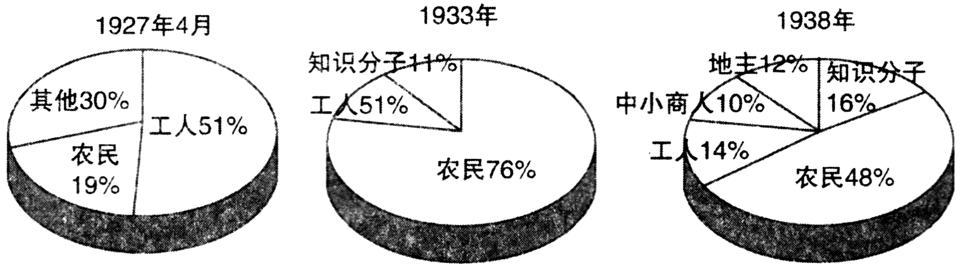
A．党的工作重心由城市向农村转移 B．中共革命策略随形势变化而调整
C．中国共产党具有广泛的群众基础 D．民主革命的发展扩大了党的影响
30.1940年，晋察冀边区政府开展春耕竞赛，拨专款3万元作为竞赛奖金，广大群众一起涌入春耕生产的热潮中，基本做到了“没有一个懒汉懒婆”的要求。这一活动( )
A．加强了抗日根据地的物质基础 B．扭转了敌后战场的被动态势
C．有利于扩大抗日民族统一战线 D．有力地配合华北的百团大战
31.下图是赵正辉在20世纪50年代创作的《走向集体化幸福万万年》的宣传画，该宣传画( )
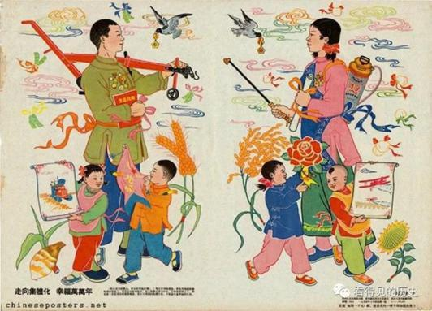
A．见证了社会主义建设的巨大成就 B．说明了人们加速实现工业化的热情
C．再现经济恢复时农村的社会风貌 D．反映了人民群众对国家政策的拥护
32.任职期间，总督本人不可能受到控告，事实上他的权力几乎是绝对的。公元前149年，一个特殊的法庭成立，审判任职期满的总督。这表明古代罗马（ ）
A．建立了完善的法律体系 B．解决了官员腐败问题
C．重视并加强法制的建设 D．绝对权力导致了腐败
33.英国农业经营体制较早的走上资本主义大农业的道路。法国由于小农经济的长期存在，造成土地占有和经营的分散，更造成农民的贫苦和国内市场的狭小。材料意在强调（ ）
A．农业经营模式影响近代化的进程 B．圈地运动与英国近代化的关系
C．英法两国近代农业发展道路不同 D．法国大革命曲折发展的必然性
34.美国联邦商务委员会在1926年作的关于国家财富及收入的报告显示，国内占人口总数1%的最大资本家占有的社会财富达59%，占人口总数12%的小资本家占有的社会财富达33%，而占人口总数87%的广大人口(包括产业工人、小农、小店主)只占有8%的财富。这一现象反映了( )
A．生产结构出现严重失衡 B．资本主义制度出现危机
C．经济运行风险不断增加 D．美国贫富差距开始拉大
35.20世纪50年代，苏联研制的计算机运算每秒3000次，而美国计算机运算每秒15000次。60年代后期，苏联成功缩短与西方计算机技术的差距。这表明( )
A．信息革命改变世界格局 B．技术差距加速美苏全面对抗
C．冷战加剧了高科技竞争 D．美苏关系缓和促进技术进步
第II卷（非选择题 共160分）
本卷包括必考题和选考题两部分。第36～41题为必考题，每道试题考生都必须作答。第43～47题为选考题，考生根据要求作答。
36．阅读图文材料,完成下列要求。（24分）
中老铁路全长1679 km，连接中国昆明和老挝首都万象，是中国“一带一路”倡议与老挝“变陆锁国为陆联国”战略的对接项目,在建设过程中通过多种方式力求达到中国与老挝的合作共赢。2020 年11月，中老铁路开始架设电气化接触网。铁路电气化工程设备精密度高、部门牵涉而广,影响车站和列车用电,关系到铁路建成以后列车的通行安全和旅客用电体验。在中老铁路电气化接触网架设项目中,工程部采用自动化施工技术施工架设。下图示意中老铁路位置。
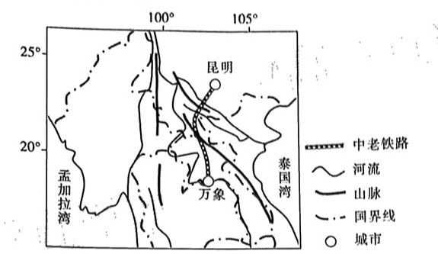
（1）从自然条件方面,分析中老铁路架设电气化接触网面临的困难。(6分)

（2）指出中老铁路架设电气化接触网受益的行业。(6分)

（3）简述中老铁路电气化接触网架设项目采用自动化施工技术的好处。(6分)

（4）列举在中老铁路建设过程中中国与老挝合作方式的具体表现。(6分)

37．阅读图文材料,完成下列要求。(22分)
贵州省修文县“7不够”猕猴桃因果肉细嫩,果汁丰富,清甜爽口,以及“七分甜三分酸”的钻石比,在中高端市场上极具竞争力。该猕猴桃属于晚熟品种,经过白露、秋分的洗礼才采摘。该品牌采用动态气调库进行鲜果贮存,在不使用任何化学保鲜制剂的前提下,通过调节仓库内的氧气、乙烯、温度、湿度等指标,降低猕猴桃的呼吸,进入“休眠”状态，可以将保鲜期由传统的低温冷藏、使用保鲜剂储存保鲜3个月延长到8个月。为了让同一盒猕猴桃有相同的大小、重量、口味和口感,产业园引进了世界上最先进的果蔬智能光电分选包装线。在销售方面,针对不同区域的口味偏好,修文猕猴桃分区城销货,以此让产品更有针对性。由于在种植、管理、采摘、分拣、仓储等全产业链做到了精细化把控,“7不够”猕猴桃在收获一流市场口碑的同时,也进一步奠定了中高端领域第一猕猴桃品牌的地位。
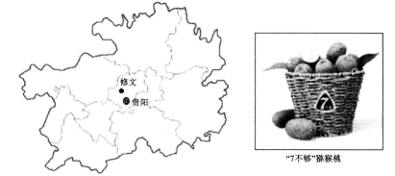
（1）指出修文猕猴桃经过白露、秋分的洗礼才采摘的目的。(4分)

（2）与传统的储存方式相比，分析动态气调库储存对修文猕猴桃产生的有利影响。(6分)

（3）据材料分析修文猕猴桃在中高端消费市场竞争力强的原因。(6分)

（4）为修文猕猴桃开发个性化消费市场提出合理建议。(6分)

38.阅读材料，完成下列要求。（14分）
2020年的一段时间，国际油价大幅下跌，我国国内成品油价格按机制下调至对应国际油价40美元的水平，低于40美元部分不再下调。这是因为我国成品油价格形成机制设置了价格调控下限，即人们口中说的“地板价”,40美元就是我国成品油价格调控的“地板价”。按照规定，当国际市场油价低于调控下限时，国内成品油价格未调金额不是直接留给企业成为收入,而是全部纳入风险准备金,并根据相关规定，全额上缴中央国库，纳入一般公共预算管理，统筹用于促进节能减排、提升油品质量及保障石油供应安全等方面。油价过低，短期看可降低石油进口和供应成本，但由于我国石油资源禀赋差、生产成本高，长期看会导致国内原油产能萎缩，削弱石油自给能力，不利于保障能源安全。
结合材料，运用经济生活知识，分析我国成品油调控设置“地板价”的理由。

39.阅读材料，完成下列要求。（12分）
2018年12月28日《中共农村基层组织工作条例》规定：村党组织书记应当通过法定程序担任村民委员会主任。标志着全面推行“一肩挑”的政策开始。
《2019年中央一号文件》第七条要求：全面推行村党组织书记通过法定程序担任村委会主任。全面落实“四议两公开”，健全村级重要事项、重大问题由村党组织研究讨论机制。
《2021年中央一号文件》第24条要求：有序开展乡镇、村集中换届。在有条件的地方积极推行村党组织书记通过法定程序担任村民委员会主任,因地制宜、不搞“一刀切”。与换届同步选优配强村务监督委员会成员,基层纪检监察组织加强与村务监督委员会的沟通协作、有效衔接。
全面推行“一肩挑”是顺应时代发展的需要，能够促进村支“两委”成员心往一处想、劲往一处使，汇聚成实现乡村振兴战略的强大合力，促进农村发展。
结合材料，运用政治生活知识分析全面推行村支“两委”一肩挑的优势。（12分）

40.阅读材料，完成下列要求。（26分）
2020年12月16-18日在北京召开中央经济工作会议，习近平总书记在会上高度评价一年来我国经济社会发展取得的成绩：“交出了一份人民满意、世界瞩目、可以载入史册的答卷”。2020年是新中国历史上极不平凡的一年。面对严峻复杂的国际形势、艰巨繁重的国内改革发展稳定任务特别是新冠肺炎疫情的严重冲击，以习近平同志为核心的党中央保持战略定力，准确判断形势，精心谋划部署，果断采取行动，齐心协力，创业维艰，奋斗以成。
中央经济工作会议立足统筹国内国际两个大局、统筹疫情防控和经济社会发展的实践，概括总结了“五个根本”的规律性认识，即党中央权威是危难时刻全党全国各族人民迎难而上的根本依靠，人民至上是作出正确抉择的根本前提，制度优势是形成共克时艰磅礴力量的根本保障，科学决策和创造性应对是化危为机的根本方法，科技自立自强是促进发展大局的根本支撑。这“五个根本”为我们在严峻挑战下做好经济工作提供了科学指引，进一步丰富和发展了习近平新时代中国特色社会主义经济思想。“五个根本”的规律性认识是经过一年来的实践，深化了对做好新形势下经济工作的规律性认识而得出的结论。
（1）“五个根本”的规律性认识为我国在严峻挑战下做好经济工作提供了科学指引。请运用实践与认识的辩证关系原理加以分析说明。（12分）

（2）运用文化生活的知识，说明“五个根本”的规律性认识在统筹国内国际两个大局、统筹疫情防控和经济社会发展过程中，是如何增强文化自信的。（10分）

（3）云南省某校高三年级举行“文化自信”主题班会，请列举两个发言要点。（4分）

41.阅读材料，完成下列要求。(25分）
材料一 为提高市场竞争力, 英国1623年制定的《垄断法》规定:“专利权授予最早的发明者；发明必须是新产品；专利权人有权在国内独占制造和使用发明的物品和方法；专利权16年；专利权人不能抬高物价以损害国家利益、破坏贸易”。该法被公认为世界上第一部正式完整的专利法。在英国影响下，欧美22个国家先后建立了专利制度。1883年，欧美国家协商达成了《保护工业产权巴黎公约》, 成立保护工业产权(包括专利权)的国际专利局。由此开创了国际保护知识产权的先河。
——摘编自熊英《知识产权法原理与实践》
材料二 鸦片战争后,有关保护知识产权的立法理论和法律制度传入我国。1859年， 洪仁玕在《资政新篇》中指出：凡是“益民”类的发明都应受到鼓励并给以保护，仿制者将受到法律制裁。1881年 ,郑观应向朝廷上书求给予上海织布局的机器织布I艺以10年专利，得到光绪帝的赐予。这是我国近代史上的第一件专利。1898年光绪帝颁布《振兴工艺给奖章程》规定:“发明、制造船械枪炮等超出原有产品者，或用新法兴办大工程者, 皆准许集资设立公司,专利50年”。1912年南京临时政府颁布了《奖励工艺品暂行章程》。I944年,国民政府颁布并施行了我国历史上第-部正式的专利法。
——摘编自任建新《回顾中国知识产权制度的建立》
（1）根据材料一并结合所学知识，概括欧美专利制度发展的特点，简析其意义。（12分）

（2）根据材料二并结合所学知识，分析近代中国专利制度发展的背景，并结合材料一简评中国近代的专利制度。（13分）

42.阅读材料，完成下列要求（12分）
材料 1763年至1914年这一个半世纪作为欧洲获得对世界大部分地区的霸权时期而在世界历史进程中具有显著地位。1763年时的欧洲在非洲和亚洲有一些沿海的据点……1914年欧洲列强却吞并了整个非洲，并建立了对亚洲的有效控制。……欧洲之所以能实现这种前所未有的扩张，是因为其现代化进程一直在继续和加速。现代化进程早在1763年前就已经开始，是以三大革命（科学革命、工业革命和政治革命）的形式表现出来的连锁反应，这些革命给了欧洲以不可阻挡的推动力和力量。
——摘编自斯塔夫里阿诺斯《全球通史》西方据优势地位时的世界》
根据材料提供的信息，拟定一个合适的主题，并结合相关知识进行论述。（要求：主题明确，史论结合，逻辑清楚）

考生在第43、44两道地理题中选一题作答，在45、46、47三道历史题中选一题作答，如果多做，则按所做的第一题计分。做答时用2B铅笔在答题卡上把所选题目的题号涂黑。
43．[地理－选修3:旅游地理］（10分）
马略卡岛位于地中海，岛上到处是沙质的海滩、陡峭的悬崖、美丽的橄榄树，并且多罗马、腓尼基和迦太基遗址。这里每年300天以上的天气是晴朗的，被称为“地中海乐园”。近些年该岛每年的游客数量都超过 1 000 万，旅游旺季岛内的机场平均1.5分钟起降1个架次，岛内公路四通八达，从岛上任何地点都能很方便的到达岛上的五星级宾馆。下图为马略卡岛位置示意图。
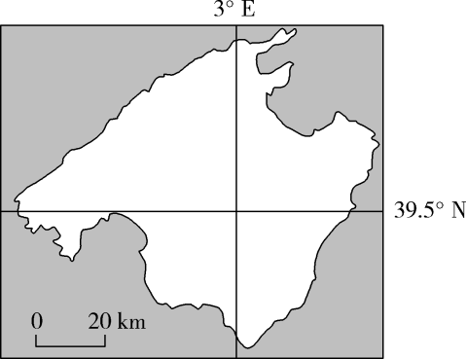
分析每年有大量游客到马略卡岛旅游的原因。

44．[地理－选修6:环境保护］（10分）
呼伦贝尔大草原有“绿色净土”“北国碧玉”“中国最美草原”之美誉，是全国重点生态旅游开发区之一。呼伦贝尔高原上河流纵横，湖沼众多，其中呼伦湖为我国北方第一大湖。最近几年，位于呼伦贝尔大草原的呼伦贝尔市承接了山西、辽宁等地煤炭开采与加工的设备制造项目。近年来，呼伦湖水位不断下降，水污染日益严重，生态环境堪忧。
分析呼伦湖生态环境问题产生的原因。

- 【历史－选修1：历史上重大改革回眸】（15分）
材料 1861年俄国农奴制改革后，村社制度仍然严格限制农民自由流动，这制约了俄国资本主义的发展。1905年，日俄战争俄国战败，农民暴动、工人罢工和武装起义此起彼伏。1906年斯托雷平上台进行改革。首先，他镇压革命，并以杜马为招牌，维持沙皇反动统治。其次，推行土地改革，废除村社制，确立农民土地私有制；同时向远东、西伯利亚及中亚地区移民。除此之外，他还广泛建立农村学校，使农民接受教育；建立以地方自治为原则、能够保证土地改革顺利进行的地方管理体制。改革使俄国的煤产量增长了121%,棉花加工量增加了62%,国民收入增长了78.8%,人均粮食产量达到历史最高值。他试图通过经济增长以稳定秩序来换取人们的支持，然而事与愿违，改革最终因斯托雷平遇刺身亡而告终。随后，俄国进入了新的革命和动荡时期。
——摘编自孙成木等主编《俄国通史简编》
（1）根据材料并结合所学知识，概括斯托雷平改革的历史背景。（7分）

（2）根据材料并结合所学知识，分析斯托雷平改革的特点。（8分）

46.【历史－选修3：20世纪的战争与和平】（15分）
材料 相对于亚洲，美国更靠近欧洲。19世纪末，美国在同日本及西班牙争夺殖民地的过程中，已经认识到距离美国经济重心更近的西班牙所构成的威胁比日本更大，因此，首先要对付西班牙。这一“先欧后亚”的思想在美国以后的军事战略中得到延续。20世纪上半期，美国的主流文化仍是白人至上的盎格鲁——萨克逊文化，他们将所有亚洲人归于更低的一类人。1937年，美国同欧洲的贸易额是22亿美元，与亚洲只有10亿美元。从长远来看，实力强大的德国对美国构成的威胁超过日本。在此背景下，美国于1941年3月确定了“先欧后亚”的战略。……中国战场的地位显得没那么重要了。美国于1941年和1942年根据《租借法案））援助中国的资金约为总援助金额的1.5%，1943年和1944年降低至0.5%；中国被排斥在美英联合参谋长委员会之外，被人称为“被遗忘的盟友”。
——摘编自耿志《二战中美国为何采取“先欧后亚”战略》
（1）根据材料并结合所学知识，概括美国采取“先欧后亚”战略的原因。（7分）

（2）根据材料并结合所学知识，说明美国“先欧后亚”战略对中国的影响。（8分）

47.【历史－选修4：中外历史人物评说】（15分）
材料 作为"中国近代第一城"，南通最早的城市总体规划可追溯到 1895 年。那一年，张謇在唐闸创办大生纱厂。他将唐闸作为工业区，将天生港作为港口区，把狼山作为私宅、花园和风景区，构成了以老城区为中心的一城三镇的空间布局。城镇之间，是郊区的田园和住宅。张謇的这种设计被誉为"田园城市"模式。更为重要的是，这样的布局，这样的安排，这样的构思全是由张塞及其助手自行设计，自行规划的。张謇在较短的时间里就把一个偏僻的、落后的南通带进了全国的先进行列，被称之为"模范县"。国内许多名流、学者、团体慕名前来参观学习。英国人戈登·洛德（E GordonLowker）在《1912 年～1921年海关十年报告》中说∶“通州（南通）是耐人寻味的典范。所有愿对中国人民和他们的将来作公正、准确估计的外国人，理应到那里参观浏览一下。”
—--摘编自王敦琴《张謇一生成败得失论》等
（1）根据材料并结合所学知识，概括张謇城市规划的总体特点。（7分）

（2）根据材料并结合所学知识，说明张謇城市规划的影响。（8分）

